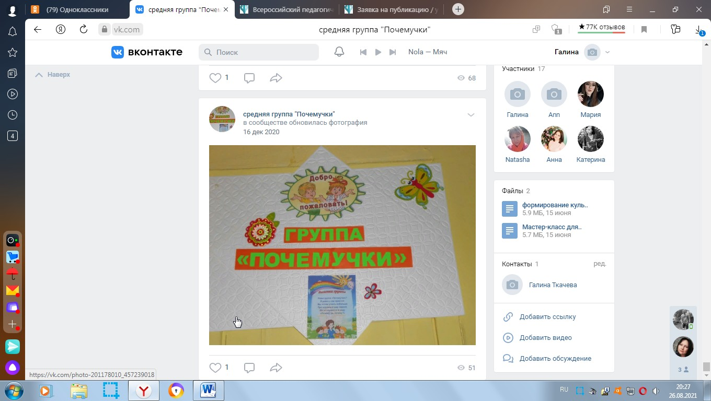 На сегодня одними из востребованных форм работы являются дистанционные формы сотрудничества с семьей. Они значительно расширяют возможности эффективного общения с родителями и оказания им помощи в вопросах развития и воспитания детей.
У нас в группе тоже есть свое сообщество в ВК. Носит название «Группа «Почемучки». Сообщество закрыто, так как выкладываются фото и видео дошкольников.
Целевая аудитория такого общения – это дети и члены их семей. Целью такой работы является создание условий для привлечения семей воспитанников к конструктивному взаимодействию с сотрудниками детского сада. Виртуальное общение позволяет воспитателю всегда быть на связи с родителями, сообщать им информацию о детях и событиях в группе, а также оказывать психолого-педагогическую поддержку. В нашей с воспитанниками жизни очень много интересных моментов. Все моменты мы сохраняем в фотографиях.
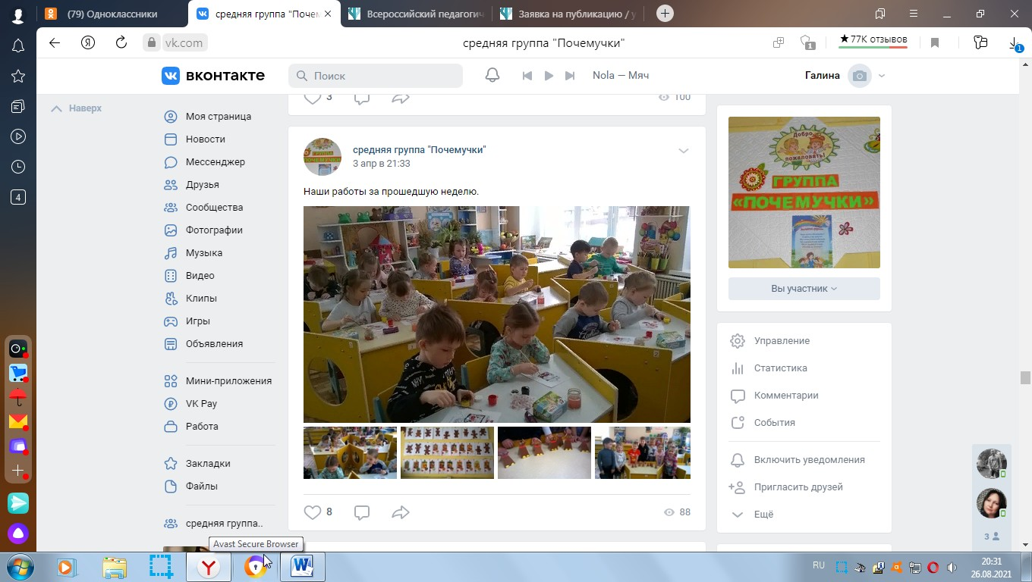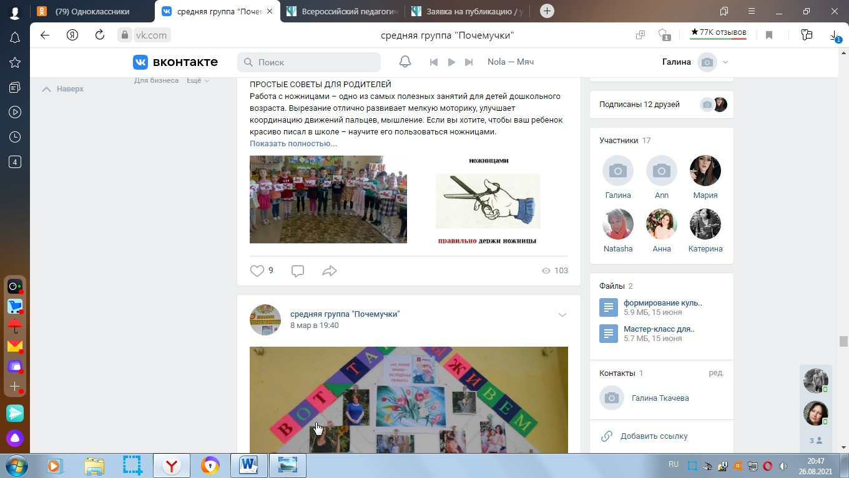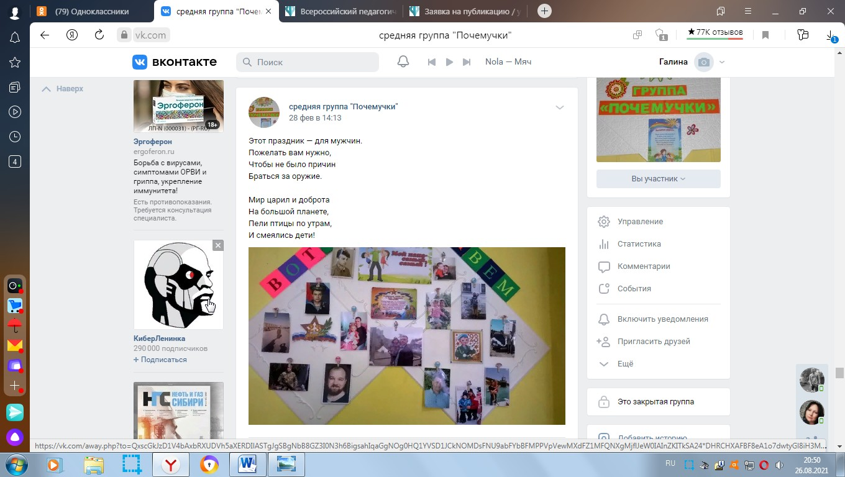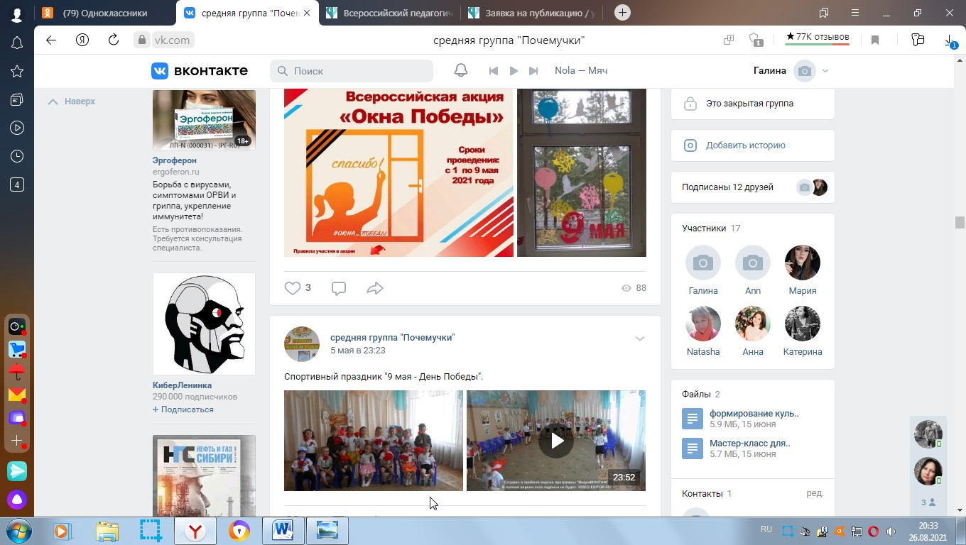
Родители могут общаться в любое время, когда им удобно, обсуждать детали предстоящего мероприятия и делиться впечатлениями о прошедших праздниках и досугах. Воспитатель непосредственно знакомит родителей с планами работы, рекомендует ссылки для самостоятельного изучения той или иной темы, информирует о предстоящих мероприятиях. Дает консультации по любым темам.
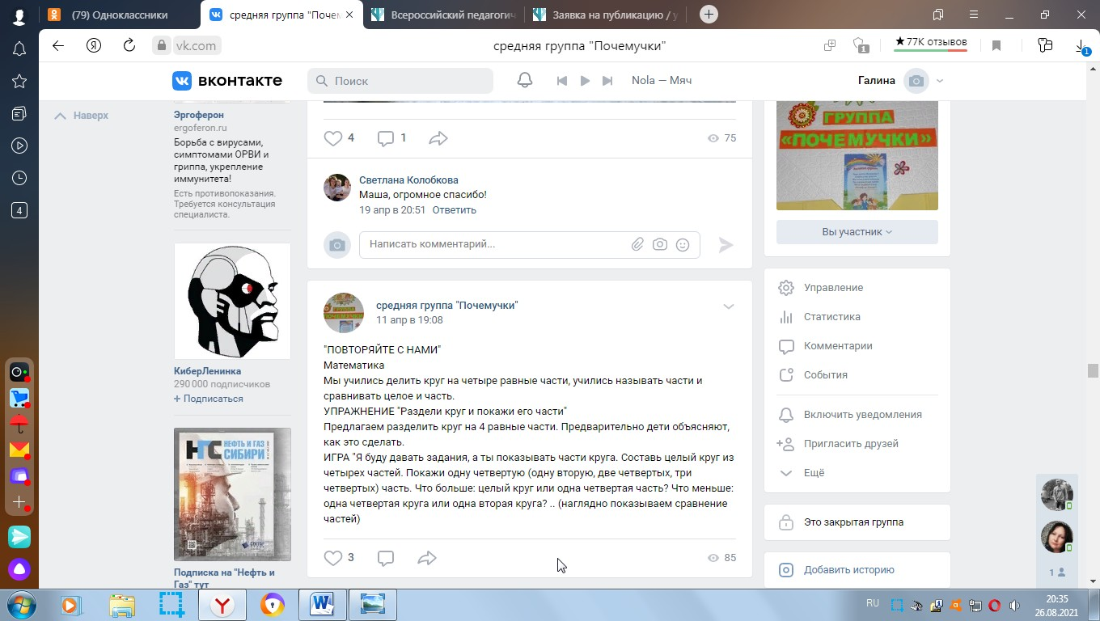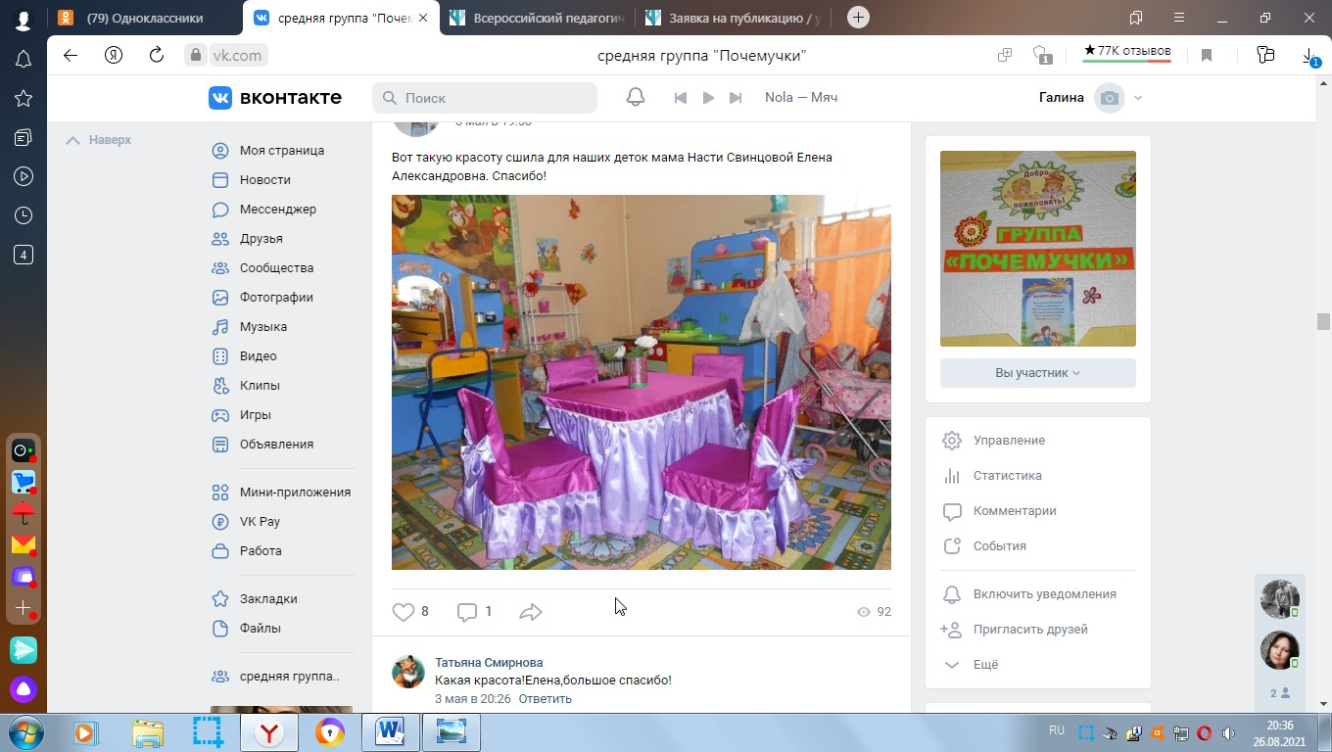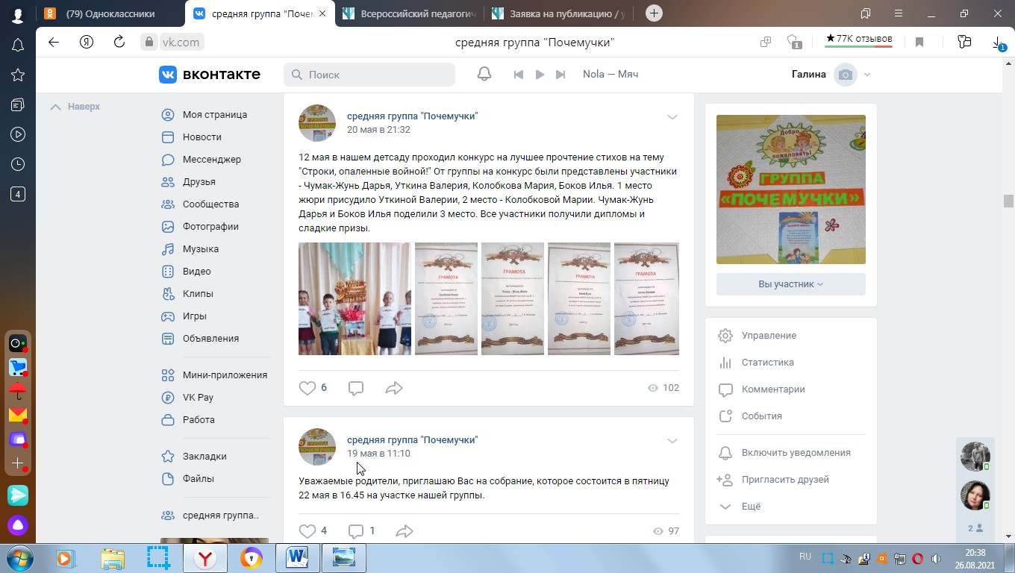
Большой интерес вызывает у родителей фотоотчет воспитателя «Как мы провели день». Фотографии наглядно демонстрируют, какие события происходят в группе в течение дня. Предоставление родителям полной информации об интересных событиях и занятиях, которыми была наполнена жизнь их детей в течение дня, способствует тому, чтобы взрослые могли:
· поговорить с ребенком об этих событиях;
· сохранить чувство сопричастности к жизни ребенка, осведомленность о ней, эмоциональную связь с ребенком. 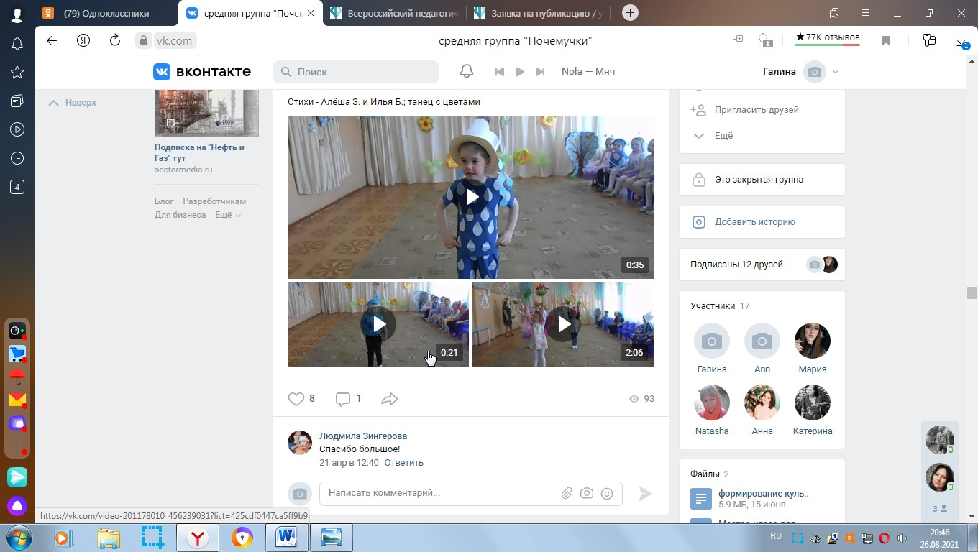
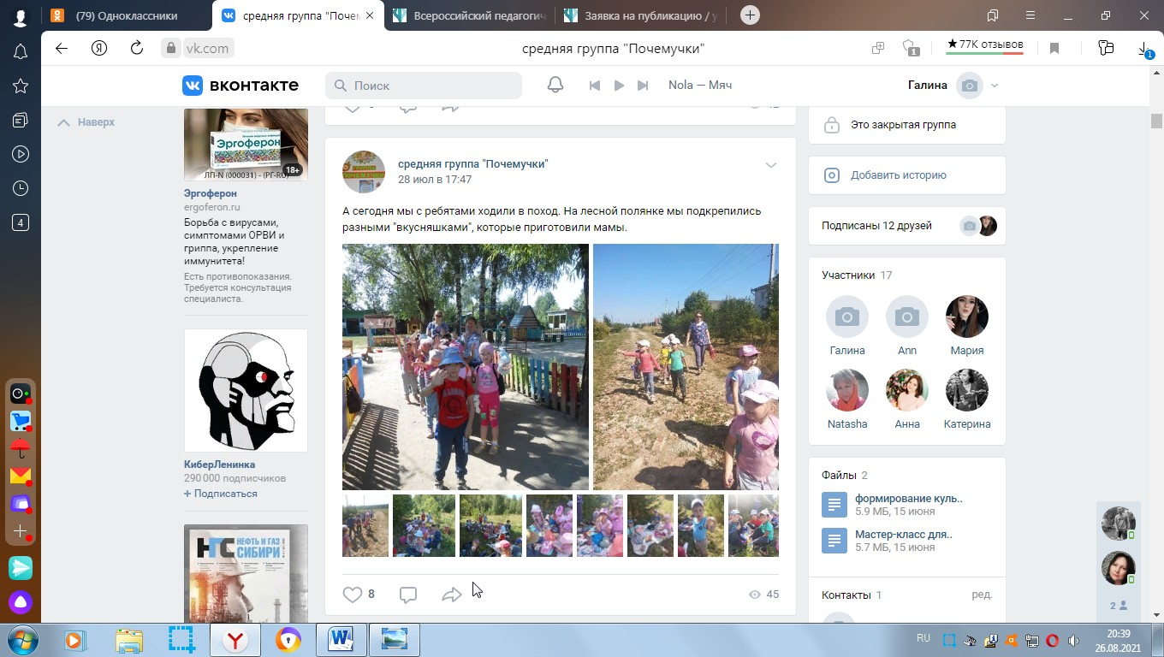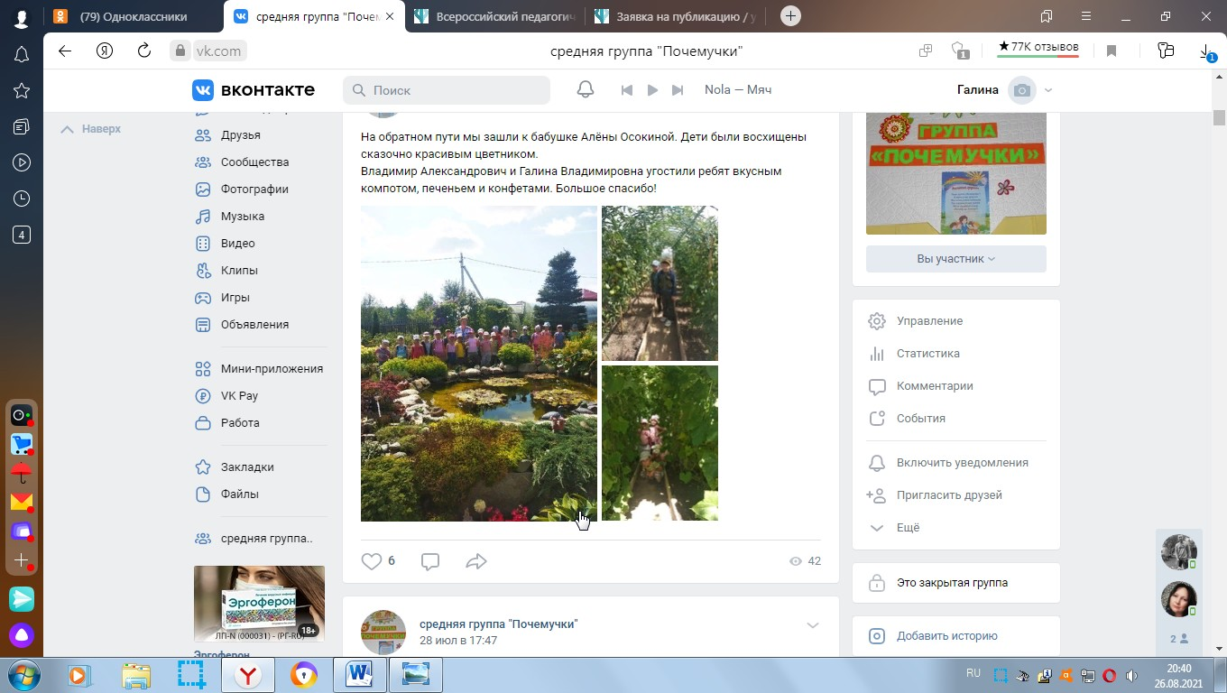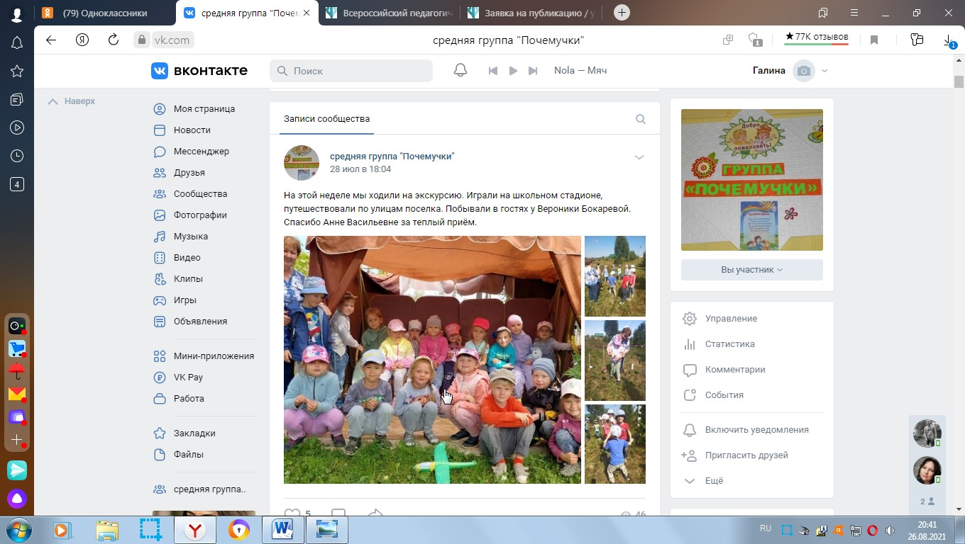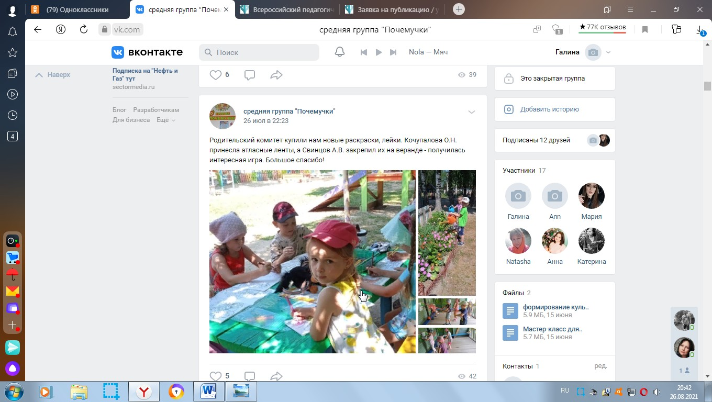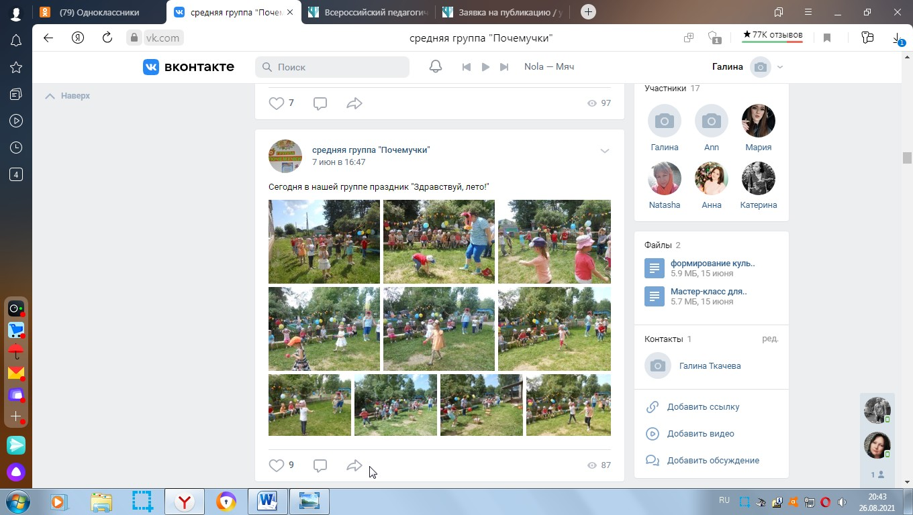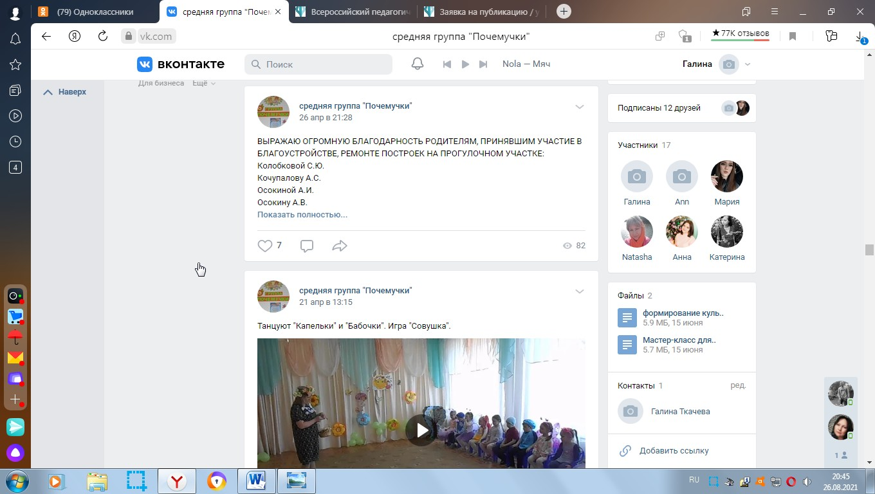
Размещаю в сообществе мастер-классы по определенной теме с пошаговой инструкцией для самостоятельных занятий ребенком дома. 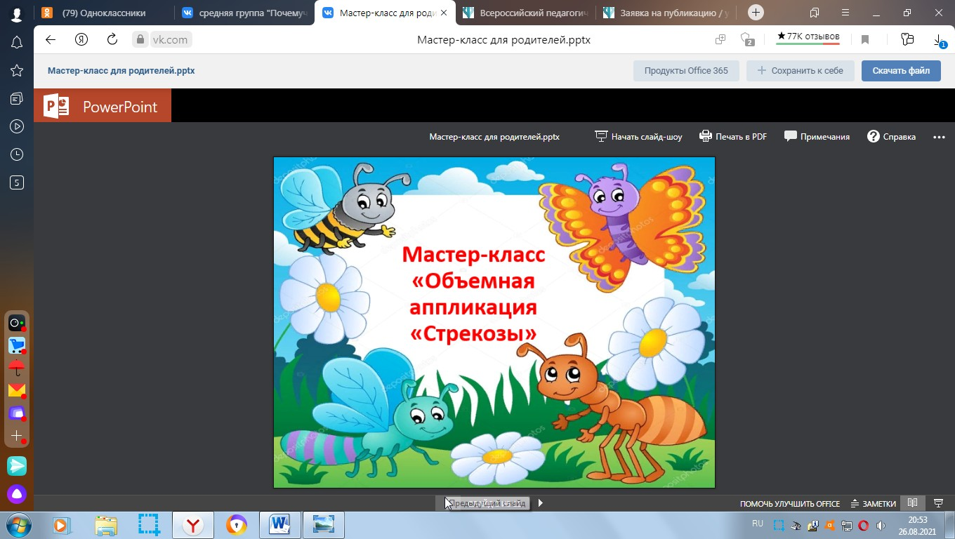 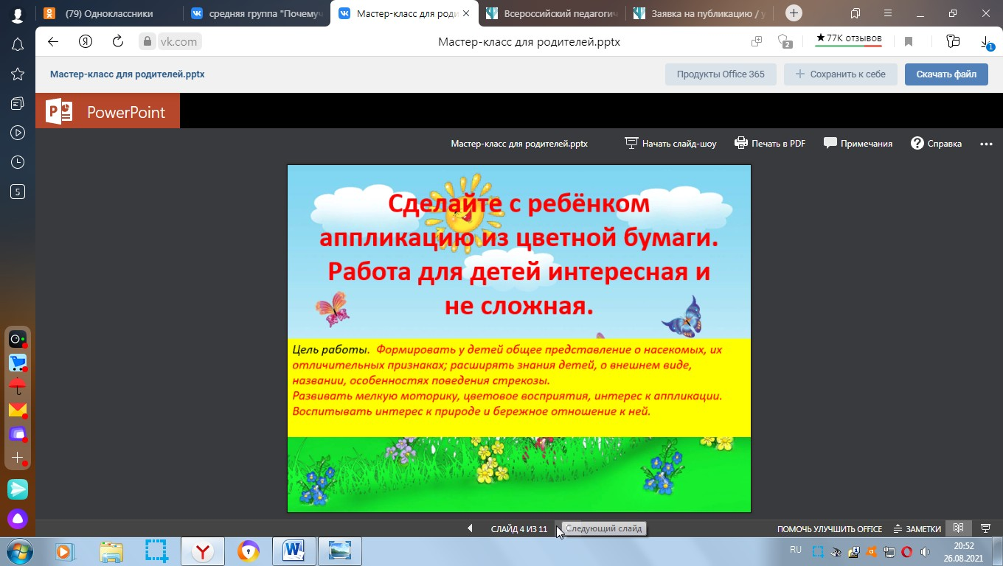

Дистанционное сотрудничество позволяет увеличить количество родителей, включенных в жизнь детского сада, проявляющих стремление совместно выявлять, осознавать и решать проблемы в воспитании детей.

